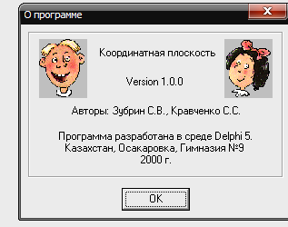
Приложение №1 Электронный тренажёр «Координатная плоскость»

Приложение №2. Электронный тренажёр «Графики»
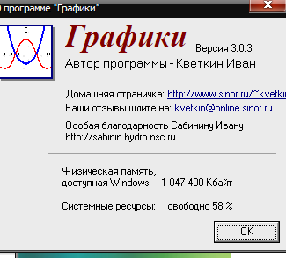

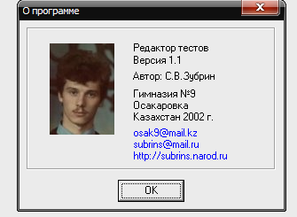
Приложение № 3. «Редактор тестов»

Приложение № 4 « Карта звёздного неба»
